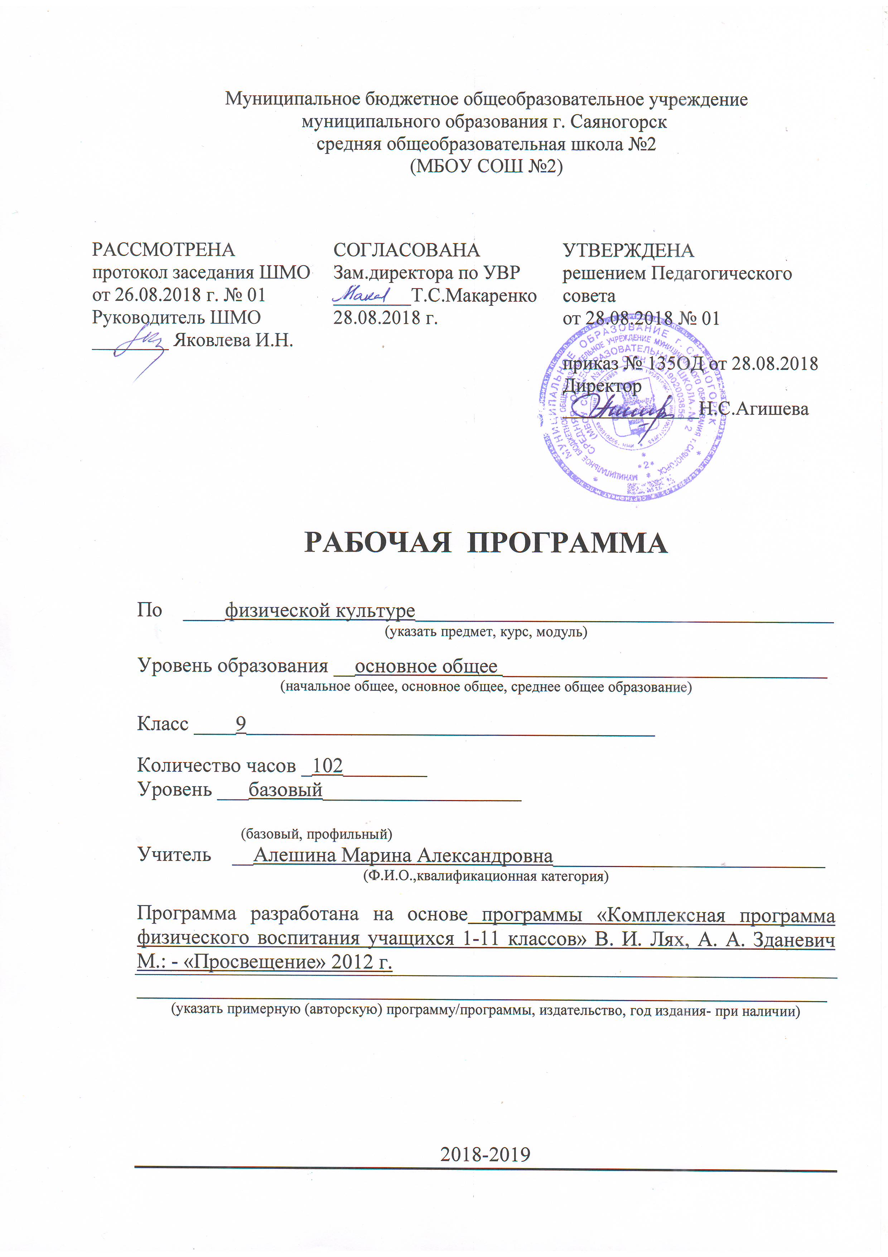
ПОЯСНИТЕЛЬНАЯ ЗАПИСКА
Рабочая программа по физической культуре для 9 класса разработана на основе:
- Федерального компонента государственного стандарта основного общего образования, утвержденного приказом МОиН РФ от 05.03.2004 г. №1089
- Примерной и авторской программы «Комплексная программа физического воспитания учащихся 1-11 классов» В. И. Лях, А. А. Зданевич М. - «Просвещение» 2012 г.
- Приказа МОиН РФ от 31.03.2014 № 253 «Об утверждении федерального перечня учебников, рекомендованных к использованию при реализации начального общего, основного общего, среднего общего образования» (с изменениями)
- Учебного плана МБОУ СОШ №2 г. Саяногорска на 2018-2019 учебный год.
Также при составлении данной рабочей программы были учтены требования официальных нормативных документов и программа по физической культуре для 9 класса разработана в соответствии:
- Концепции духовно-нравственного развития и воспитания личности гражданина;
- Закона «Об образовании в РФ»;
- Федерального закона «О физической культуре и спорте» от 04.12.2007г. №329-ФЗ (ред. от 21.04 2011г.);
- Стратегии национальной безопасности Российской Федерации до 2020 г. Распоряжение правительства РФ от. 07.08.2009 г.
В соответствии с годовым календарным учебным графиком МБОУ СОШ №2 на 2018-2019 уч.г. продолжительность учебного года составляет для учащихся 9-х классов – 34 недели. В соответствии с базисным учебным планом на изучение физической культуры в 9 классе отводится 3 часа. Итого программа по физической культуре за 9 класс рассчитана на 3 часа в неделю, итого 102 ч в год.
Данная учебная программа конкретизирует содержание предметных тем, дает распределение учебных часов по разделам курса и последовательность изучения разделов физической культуры в 9 классах с учетом возрастных особенностей учащихся.
Актуальность программы состоит в том, что она включает в себя содержание всех основных форм физической культуры, составляющих целостную систему физического и нравственного воспитания в школе и позволяет последовательно решать эти задачи на протяжении всех лет обучения.
Уровень программы: базовый. Данная программа рассчитана на условия типовых образовательных учреждений со стандартной базой для занятий физическим воспитанием и стандартным набором спортивного инвентаря.
Принципиальных изменений авторской программы нет.
Главная цель развития отечественной системы школьного образования определяется как формирование личности, готовой к активной творческой самореализации в пространстве общечеловеческой культуры.
Специфической целью школьного физического воспитания является формирование разносторонне физически развитой личности, способной активно использовать ценности физической культуры для укрепления и длительного сохранения собственного здоровья, оптимизации трудовой деятельности и организации активного отдыха.
Задачи физического воспитания обучающихся 9 класса направлены:
- на содействие гармоническому развитию личности, укрепление здоровья учащихся, закрепление навыков правильной осанки, профилактику плоскостопия, содействие гармоническому развитию, выработку устойчивости к неблагоприятным условиям внешней среды, воспитание ценностных ориентации на здоровый образ жизни;
- обучение основам базовых видов двигательных действий;
- дальнейшее развитие координационных и кондиционных способностей;
- формирование знаний о личной гигиене, режиме дня, влиянии физических упражнений на состояние здоровья, работоспособности и развитие двигательных способностей на основе знаний о системе организма;
- углубленное представление об основных видах спорта;
- приобщение к самостоятельным занятиям физическими упражнениями и занятием любимым видом спорта в свободное время;
- формирование адекватной оценки собственных физических возможностей;
- содействие развитию психических процессов и обучению психической саморегуляции.
ТЕМАТИЧЕСКОЕ РАСПРЕДЕЛЕНИЕ КОЛИЧЕСТВА ЧАСОВ
№ | Содержание предмета | Количество часов
№ | Содержание предмета | 9 класс
1 | Лёгкая атлетика | 31
2 | Баскетбол | 21
3 | Волейбол | 21
4 | Футбол | 16
5 | Общеразвивающие упражнения | в процессе проведения уроков
6 | Знания о физической культуре | в процессе проведения уроков
7 | Гимнастика с основами акробатики | 13
Общее количество часов |  | 102

ОСНОВНОЕ СОДЕРЖАНИЕ ОБУЧЕНИЯ
Раздел «Знания о физической культуре»
История физической культуры. Олимпийские игры древности.
Физическая культура (основные понятия). Физическое развитие человека.
Здоровье и здоровый образ жизни. Первая помощь при травмах.
Физическая культура человека.
Раздел «Способы двигательной (физкультурной) деятельности»
Организация и проведения самостоятельных занятий физической культурой. Подготовка к занятиям физической культурой. Планирования занятий физической культурой.
Оценка эффективности занятий физической культурой. Самонаблюдение и самоконтроль. Оценка эффективности занятий физкультурно-оздоровительной деятельностью.
Раздел «Физическое совершенство»
Физкультурно-оздоровительная деятельность.
Оздоровительные формы занятий в режиме учебного дня и учебной недели. Индивидуальные комплексы адаптивной и корригирующей физической культуры. Комплексы дыхательной гимнастики и гимнастики для глаз.
Спортивно-оздоровительная деятельность с общеразвивающей направленностью.
Гимнастика с основами акробатики: организующие команды и приёмы; акробатические упражнения и комбинации; упражнения и комбинации на гимнастическом бревне(девочки) или скамейке; упражнения на гимнастической перекладине (мальчики); развитие гибкости, координации движений, силы, выносливости.
Лёгкая атлетика: беговые и прыжковые упражнения; бег на длинные и короткие дистанции, эстафетный бег; прыжки в длину с разбега, с места; метание малого мяча в вертикальную мишень, на дальность, с трёх шагов разбега, развитие выносливости, силы, быстроты, координации движений.
Баскетбол: основные приёмы; правила техники безопасности; игра по правилам; развитие быстроты, силы, выносливости, координаций движений.
Волейбол: основные приёмы; правила техники безопасности; игра по правилам; развитие быстроты, силы, выносливости, координаций движений.
Футбол: основные приёмы; правила техники безопасности; игра по правилам; развитие быстроты, силы, выносливости, координаций движений.
Упражнения общеразвивающей направленности: общефизическая подготовка.
ТРЕБОВАНИЯ К ПОДГОТОВКЕ УЧАЩИХСЯ
№ | Контрольные упражнения | мальчики |  |  | Девочки
№ | Контрольные упражнения | 5 | 4 | 3 | 5 | 4 | 3
1 | Бег 30м. (сек) | 4,6 | 5,6 | 6,0 | 4,8 | 5,8 | 6,3
2 | Бег 60м. (сек) | 9,2 | 10,0 | 10,8 | 9,6 | 10,2 | 11,0
3 | Бег 1000м (мин, сек) | 4,00 | 4,10 | 4,15 | 4,38 | 5,00 | 5,20
4 | Метание на дальность (м) | 42 | 36 | 32 | 29 | 25 | 20
5 | Прыжок в длину с места | 210 | 185 | 160 | 200 | 180 | 150
6 | Вис (сек) | 35 | 30 | 28 | 26 | 20 | 18
7 | Сгибание рук в упоре лежа | 33 | 28 | 25 | 24 | 20 | 17
8 | Поднятие туловища из положения лежа 30 сек | 25 | 20 | 17 | 22 | 19 | 16
9 | Подтягивание \раз\ | 12 | 8 | 6 | 23 | 19 | 15
10 | Челночный бег 4/9 \сек\ | 10,0 | 10,4 | 11,0 | 10,5 | 10,8 | 11,3
11 | Прыжок через скакалку 1 мин \раз\ | 125 | 115 | 100 | 135 | 125 | 115
В результате освоения содержания программного материала учебного предмета «Физическая культура» обучающиеся должны достигнуть предусмотренного образовательным минимумом уровня развития физической культуры.
Обучающиеся должны знать:
- об истории и особенностях зарождения и развития физической культуры и спорта;
- о способах и особенностях движений, передвижений;
- о работе мышц, систем дыхания, кровообращения при выполнении физических упражнений, о способах простейшего контроля за деятельностью этих систем;

- о терминологии разучиваемых упражнений, их функциональном смысле и направленности воздействия на организм;
- об общих и индивидуальных основах личной гигиены, правилах использования закаливающих процедур, профилактике нарушений осанки;
- о причинах травматизма на занятиях физической культуры.
Обучающиеся должны уметь:
- выполнять основные движения, перемещения, упражнения по разделам программного материала;
- выполнять комплексы физических упражнений на развитие координации, гибкости, силы, скорости;
- взаимодействовать с одноклассниками в процессе занятий физической культурой.

СПИСОК РЕКОМЕНДУЕМОЙ УЧЕБНО-МЕТОДИЧЕСКОЙ ЛИТЕРАТУРЫ
Учебник:
- Физическая культура: учеб. для учащихся 8-9 кл. общеобразоват. учреждений / В. И. Лях, А. А. Зданевич; под общ. Ред. В. И. Ляха. – 4-е изд. – М.: Просвещение, 2013.
Методическая литература:
- Внеурочная деятельность учащихся. Баскетбол. / В. С. Кузнецов, Г. А. Колодницкий. – М.: Просвещение, 2011.
- Внеурочная деятельность учащихся. Волейбол. / В. С. Кузнецов, Г. А. Колодницкий. – М.: Просвещение, 2011.
- Внеурочная деятельность учащихся. Гимнастика. / В. С. Кузнецов, Г. А. Колодницкий. – М.: Просвещение, 2011.
- Внеурочная деятельность учащихся. Легкая атлетика. / В. С. Кузнецов, Г. А. Колодницкий. – М.: Просвещение, 2011.
- Внеурочная деятельность школьников в разновозрастных группах. / Л. В. Байбородова. – М.: Просвещение, 2011.
- Внеурочная деятельность. Подготовка к сдаче комплекса ГТО. / В. С. Кузнецов,
Г. А. Колодницкий. – М.: Просвещение, 2011.
- Уроки физической культуры. Методические рекомендации 8-9 класс. / А. П. Матвеев. – М.: Просвещение, 2013.
- Физическая культура. Методические рекомендации 8-9 класс. / В. И. Лях. – М.: Просвещение, 2015.
СРЕДСТВА ОБУЧЕНИЯ
№ | Спортивный инвентарь, оборудование
1 | Мячи волейбольные
2 | Мячи баскетбольные
3 | Мячи набивные
4 | Мячи футбольные
5 | Скакалки
6 | Степ-платформы
7 | Карематы
8 | Обручи
9 | Маты
10 | Гранаты
11 | Мячи для метания
12 | Щиты и кольца баскетбольные
13 | Стенка гимнастическая
14 | Гантели
15 | Волейбольная сетка
16 | Рулетка измерительная

